1) В шапке есть колокольчик

Вставить код:

<div class="notification dropdown inactive">  
<a href="#" class="sprites i-notification" data-toggle="dropdown" aria-haspopup="true" aria-expanded="false"></a>  
</div>

Таким образом:

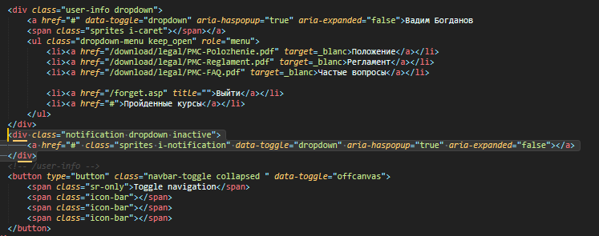

3) Ужимание страницы на компе или при просмотре на телефоне.

3.1)Колокольчик превращается в полоски, меню справа.  
Вставить код:

<button type="button" class="navbar-toggle collapsed " data-toggle="offcanvas">  
<span class="sr-only">Toggle navigation</span>  
<span class="icon-bar"></span>  
<span class="icon-bar"></span>  
<span class="icon-bar"></span>  
</button>

Вот так:

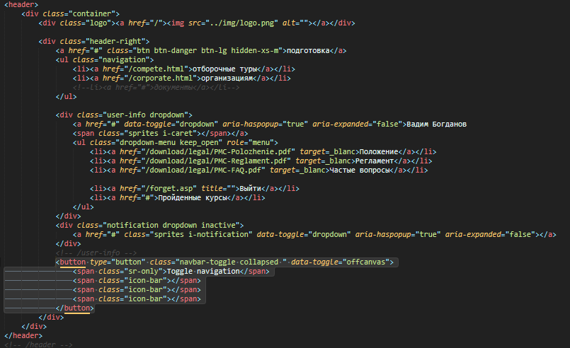

3.2)Чтобы добавить сайдбар, вставить код:

<div class="sidebar-offcanvas visible-sm visible-xs" id="sidebar">

<div class="user-name">Вадим Богданов</div>

<!-- notification -->

<div class="notification dropdown inactive" />

<a href="#" class="sprites i-notification" data-toggle="dropdown" aria-haspopup="true" aria-expanded="false"></a>

</div>

<!-- /notification -->

<ul class="user-links">

<!--li><a href="#">Настройки</a></li-->

<li><a href="/enter.asp">Каталог курсов</a></li>

<li><a href="/enter.asp?view=complete">Пройденные курсы</a></li>

<li><a href="http://subscribe.bogdanov-associates.com/manage.asp?e=vadim@yandex.ru">Рассылки</a></li>

<li><a href="/">Вход</a></li>

</ul>

</div>

Вот так:

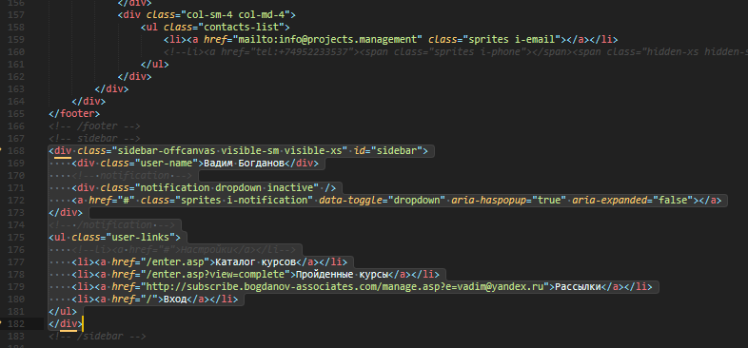

4)Добавить пункты меню:

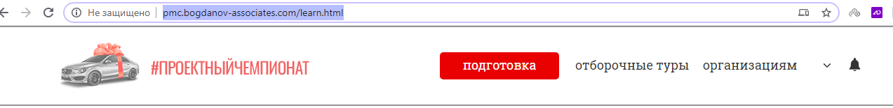

Вставить код:

<a href="#" class="btn btn-danger btn-lg hidden-xs-m">подготовка</a>

<ul class="navigation">

<li><a href="/compete.html">отборочные туры</a></li>

<li><a href="/corporate.html">организациям</a></li>

<!--li><a href="#">документы</a></li-->

</ul>

Вот так:

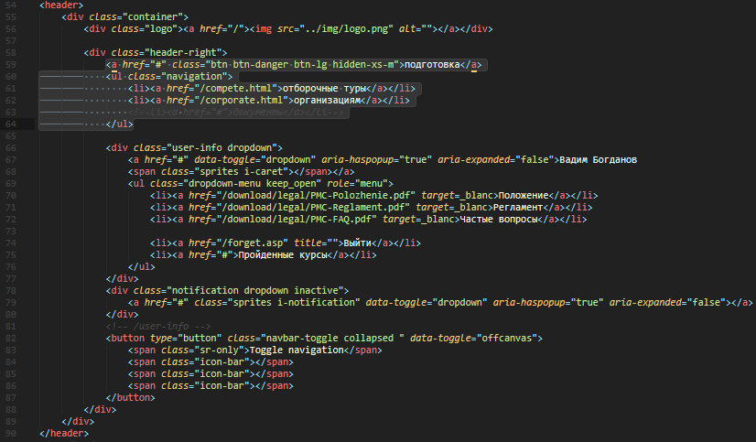

Также подключить заменить css, который также в архиве.